**基于Multisim14的包络检波器仿真**

班级：21通信2班 姓名：龚烨 学号：2128410206

摘要：振幅调制是高频电子线路的重要组成部分。依靠于Multisim 高效、直观、方便等特点，能够很好地理解振幅调制。而检波器在各个领域都有广泛运用，通过Multisim14软件仿真，可以使更好地理解高频电子线路中调幅波的调制与调幅波的检波。

关键词：高频电子线路；Multisim；仿真

**1.概述**

Multisim是美国国家仪器（NI）有限公司推出的以Windows为基础的仿真工具，适用于板级的模拟/数字电路板的设计工作。它包含了电路原理图的图形输入、电路硬件描述语言输入方式，具有丰富的仿真分析能力。Multisim集成了业界标准的SPICE仿真以及交互式电路图环境，可即时可视化和分析电子电路的行为。 其直观的界面可帮助教育工作者强化学生对电路理论的理解，有助于学生高效地记忆工程课程的理论。 研究人员和设计人员可借助Multisim减少PCB的原型迭代，并为设计流程添加功能强大的电路仿真和分析，以节省开发成本。[1]

基于Multisim14的包络检波器仿真主要是通过一台计算机和一个Multisim软件完成的。通过仿真软件，可以不受限制地完成仿真任务，不用受到环境和时间等因素的制约。通过创造虚拟实验环境，我们可以很轻松地搭建电路与修改电路，也不用担心没有实验器材或者实验器件出现损坏的情况。通过将软件更新到最新版本，其中的元器件库和虚拟仪器设备都能跟上最近推出的产品，实验结果的准确程度也越来越高。因此，虚拟仿真对于通信电子线路的学习有着非常重要的指导意义，对包络检波器进行仿真也能更好地提升对通信电子线路中调幅波。

**2. Multisim中振幅调制波形的产生**

2.1 振幅调制简介

无线电通信、广播、电视、导航、雷达、遥控遥测等等，都是利用无线电技术传输各种不同信息的方式。无线电通信传送语言、电码或其他信号；无线电广播传送语言、音乐等；电视传送图像、语言、音乐；导航是利用一定的无线电信号；指引飞机或船舶安全航行，以保证它们能平安到达目的地；雷达是利用无线电信号的反射来测定某些目标（如飞机、船舶等）的方位；遥测遥控则是利用无丝电技术来测量远处或运动体上的某些物理量，控制远处机件的运行等。在以上这些信息传递的过程中，都要用到调制与解调。所谓调制，就是在传送信号的一方将所要传送的低频信号 “附加”在高频振荡上，再由天线发射出去。[2]

以普通调幅波为例。设载波角速度，振幅，则载波的表达式为

设调制信号角速度，振幅，则载波的表达式为

因此，调幅波的表达式可表示为

2.2 振幅调制电路的绘制

在“放置源”中选择POWER_SOURCES系列下的信号源，为V1、V2。其中，V1为振幅1V、频率20kHz。V2作为调制信号，，频率1kHz。随后在“放置源”中选择POWER_SOURCES系列下的信号源CONTROL_FUNCTION_BLOCKS中的MULTIPLIER，放置一个乘法器。创建所有元件后，将V1一端连接GROUND，另一端连接乘法器的X。再将V2的一端接VCC，另一端接乘法器的Y。乘法器的输出连接到一个1000Ω的电阻。[3]

在电路连接完成后，我们得到了一个调幅信号。根据公式(3)可知，此时的调幅信号为

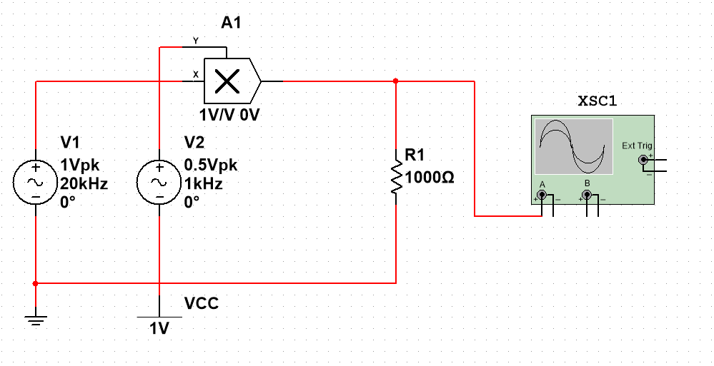电路图如图1所示

图1

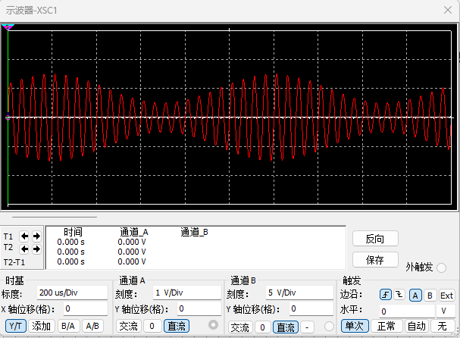运行仿真后，可以看到示波器的结果如图2所示。

图2

可以看到，通过此电路成功产生了调幅波波形。

同时使用频谱分析仪对输出波形进行频谱分析，可以看到在中心频率20kHz处，电压近似1V，同时在19kHz和21kHz处，为上下变频分量，电压近似为0.25V，如图3所示。

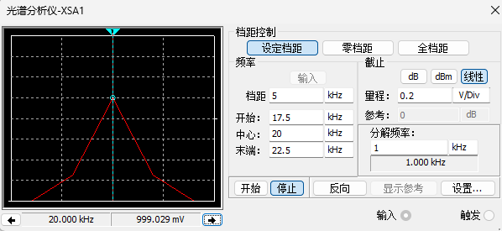

图3

**3. Multisim中的检波电路**

3.1 检波器简介

检波器的作用是从振幅受调制的高频信号中还原出原调制的信号。还原所得的信号，与高频调幅信号的包络变化规律一致，故又称为包络检波器。对于射频检波器，若输入信号是调幅波，输出则是原调制信号。

检波器在各个领域都有广泛运用。比如，在食品工业中，可以使用声学包络检波器，评估饼干的脆度。脆度是评价许多食品的一项重要指标，然而，由于个人对脆度感知的巨大差异，这就对食品科学家给食品定义具有科学意义且易于测量的参数带来了困难。通过分析在对脆的食品施加力期间食品产生的声音，再经过声学包络检波器(Acoustic Envelope Detector)，可以具体地对饼干声学特性以及其断裂时的力、位移信息进行评估，结合味觉方面的测试，可以进一步增进对脆质食品材料的声学和力学特性的认识，帮助建立一种可靠、简便的食品脆度鉴别方法。[4]

3.2 检波器电路介绍

检波器的一个代表是连续波串联式二极管大信号包络检波器。图4是这种检波器的原理性电路，图5为它的工作图解。图中R为负载电阻它的数值较大；C为负载电容，它的值应选取得在高频时，其阻抗远小于R，可视为短路。而在调制频率（低频）时，其阻抗则远大于R，可视为开路。此时输入的高频信号电压V较大。由于负载电容C的高频阻抗很小，因此高频电压大部分加到二极管D上。在高频信号正半周，二极管导电，并对电容器C充电。由于二极管导通时的内阻很小，所以充电电流很大，充电方向如图所示，使电容器上的电压在很短时间内就接近高频电压的最大值。这个电压建立后通过信号源电路，又反向地加到二极管D的两端。这时二极管导通与否，由电容器C上的电压和输入信号电压，共同决定。当高频电压由最大值下降到小于电容器上的电压时，二极管截止，电容器就会通过负载电阻R放电，由于放电时间常数RC远大于高频电压的周期，故放电很慢。当电容器上的电压下降不多时，高频第二个正半周的电压又超过二极管上的负压，使二极管又导通。到的时间为二极管导通时间，在此时间内又对电容充电，电容器上的电压又迅速接近第二个高频电压的最大值。这样不断地循环反复，就得到电压。因此，只要适当选择RC和二极管D以使充电时间常数，（为二极管导通时的内阻）足够小，充电很快；而放电时间常数RC足够大，放电很慢（），就可使C 两端的电压， 的幅度与输入电压的幅度相当接近，即传输系数接近1。另一方面，电压虽然有些起伏不平（锯齿形），但因正向导电时间很短，放电时间常数又远大于高频电压周期 （放电时基本不变），所以输出电压的起伏是很小的，可看成与高频调幅波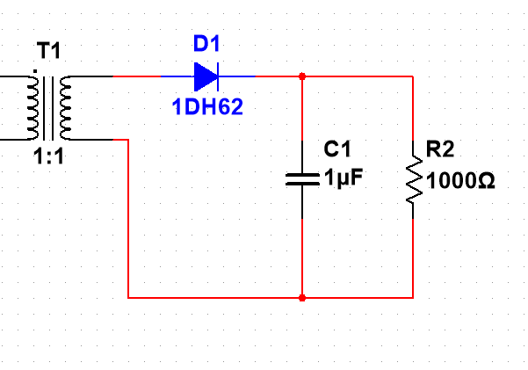包络基本一致，所以又叫做峰值包络检波。

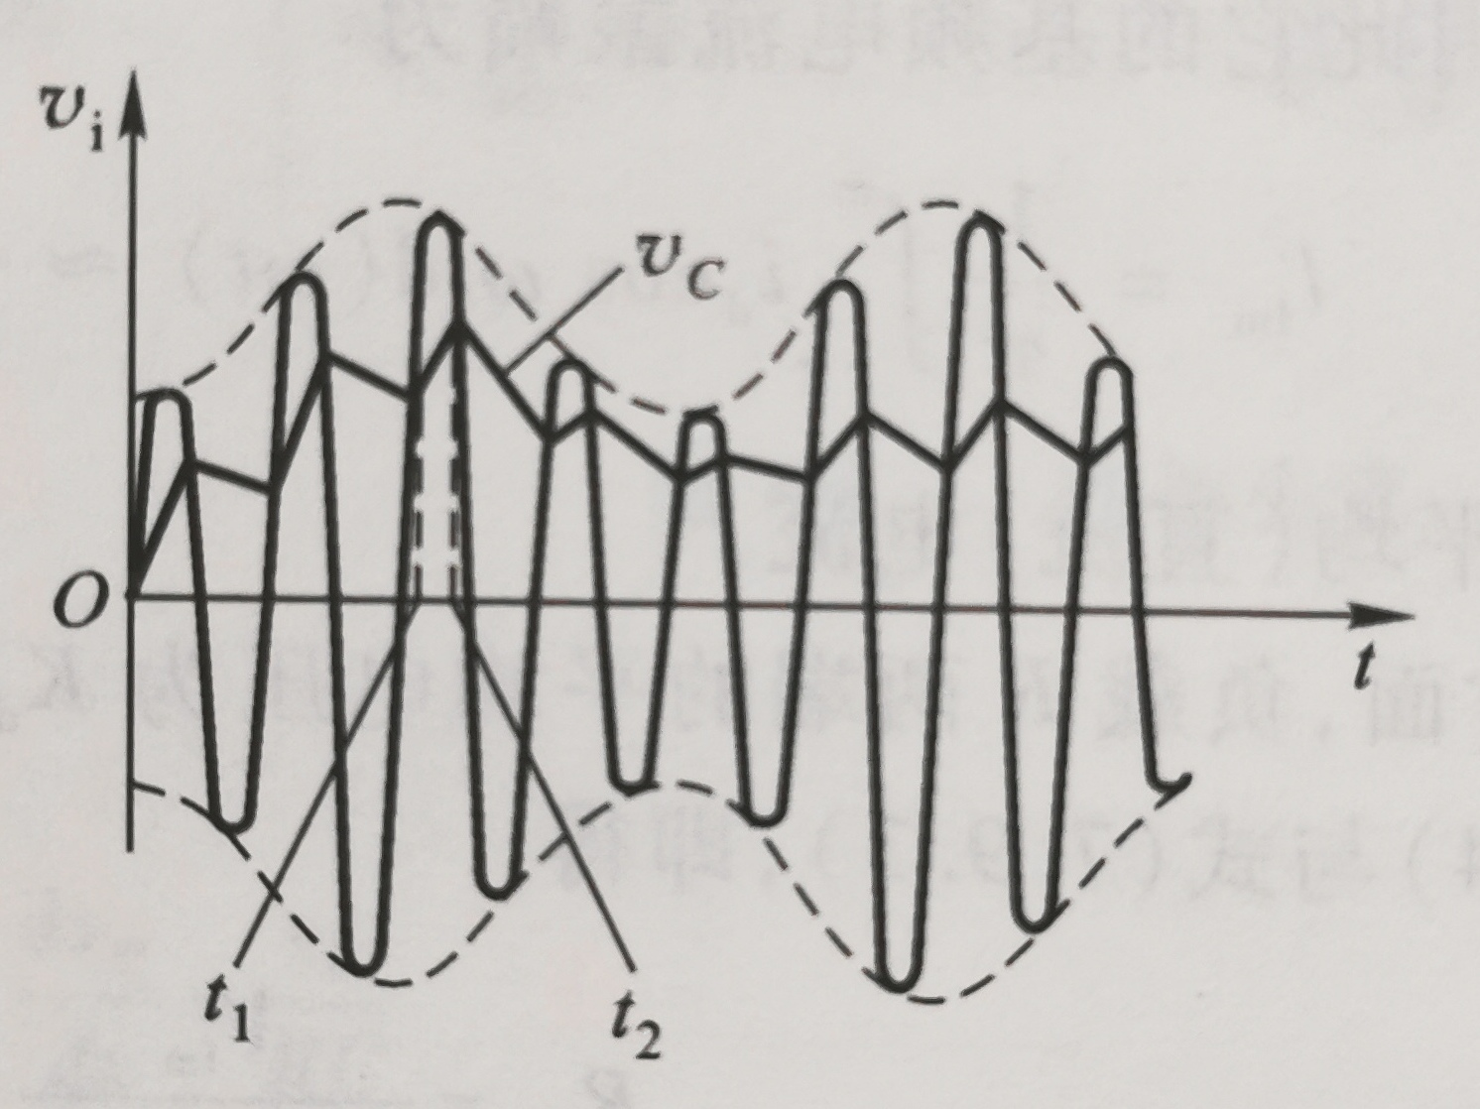图4

图5

3.3 Multisim中搭建检波器电路

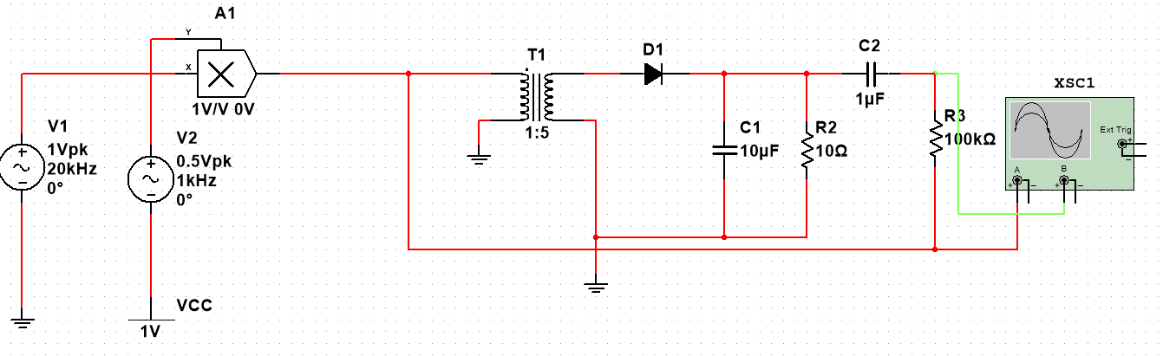在图4原理性电路的基础上，增加一个1uF的电容与100kΩ的电阻作为负载，使电路更接近实际情况。通过调整R、C的值，嫩能够使包络检波的效果更加完善。最终电路图如图6所示。

图6

仿真运行结果如图7所示

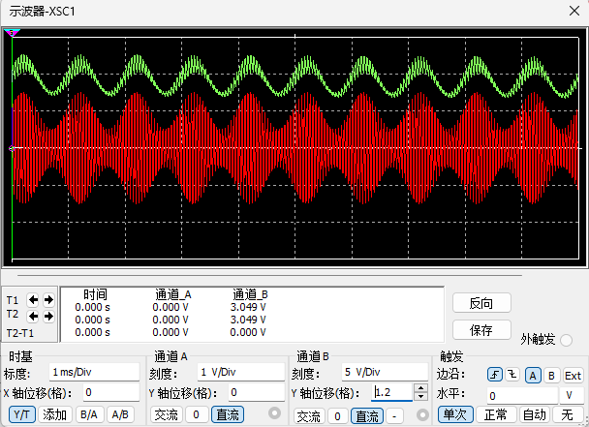

图7

可以看到，此时的电路成功完成了包络检波。

3.4 包络检波电路失真的分析

3.4.1 惰性失真

惰性失真是由于负载电阻R与负载电容C的时间常数RC太大所引起的。这时电容C上的电荷不能很快地随调幅波包络变化。在调幅波包络下降时，由于RC时间常数太大，输入信号电压总是低于电容C上的电压，二极管始终处于截止状态，输出电压不受输入信号电压控制，而是取决于RC的放电，只有当输入信号电压的振幅重新超过输出电压时，二极管才重新导电。这个非线性失真是由于C的惰性太大引起的，所以称为惰性失真。为了防止惰性失真，只要适当选择RC的数值，使C的放电加快，能跟上高频信号电压包络的变化就行了。[5]

根据公式，要使包络检波电路中不出现惰性失真，需满足

 (3.4.1)

而原电路中

 (3.4.3)

因此满足不出现惰性失真的条件。

3.4.2 负峰切割失真

负峰切割失真是由于检波器的直流负载电阻R与交流（音频）负载电阻不相等，而且调幅度，又相当大时引起的。由于交、直流负载电阻不同，有可能产生失真。这种失真通常使检波器音频输出电压的负峰被切割，因此称为负峰切割失真。

根据公式，要使包络检波电路中不出现惰性失真，需满足

而原电路中

因此满足不出现负峰切割失真的条件。

**4. 总结**

通过在Multisim14中对振幅调制检波电路的仿真，我学到了很多高频电子线路的知识。通过对书本上包络检波器知识点的学习，利用 Multisim 软件设计成功完成对包络检波器的仿真。从书本到实践，对包络检波器的电路结构和运作方式有了更深入的了解。同时在包络检波器的基础上，完成对电路失真情况的计算，锻炼根据电路具体情况灵活运用知识的能力。

通过此次报告，我更好地学习和理解包络检波器的工作过程，提高自己分析问题能力和创新意识，对于以后的学习大有帮助。

1. 白菊蓉, 张宝军. Multisim应用于电路分析实验教学的研究[J]. 西安邮电大学学报, 2006, 011(001):123-125.
2. 张肃文. 高频电子线路[M]. 北京:高等教育出版社, 2009,05.
3. 徐佳.基于Multisim13的高频电子线路实验设计与仿真[J].科学技术创新,2020(33):105-106.
4. Chen J, Karlsson C, Povey M. Acoustic envelope detector for crispness assessment of biscuits[J]. Journal of Texture Studies, 2005, 36(2): 139-156.
5. 常亮. 二极管包络检波电路原理及失真探究[J]. 电子测试, 2013(9):3.